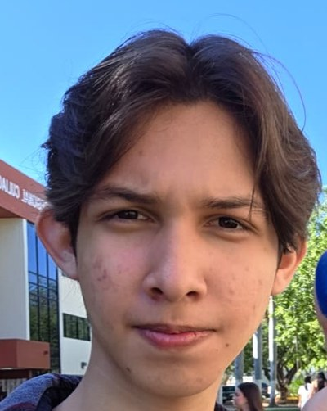  CONTACTO  Teléfono  667 000 0000  Correo  tucorreo@ejemplo.com  Ubicación  Culiacán, Sinaloa  HABILIDADES  - Bases de datos  - Redes de computadoras  - Electrónica aplicada  - Trabajo en equipo  - Creatividad e innovación  IDIOMAS  Español  Nativo  Inglés  En desarrollo | Jorge Alejandro Castañeda Rivas  Estudiante de Ingeniería en Software  Perfil  Estudiante de Ingeniería en Software con experiencia en proyectos en equipo de bases de datos, redes y electrónica. Busco una oportunidad para aplicar lo aprendido y seguir creciendo en el desarrollo de software.  Educación  Ingeniería en Software  Universidad Autónoma de Occidente (UAdeO), Culiacán · 2025 – Actualidad  Materias cursadas: Cálculo Diferencial e Integral, Bases de Datos, Redes de Computadoras, Electrónica Aplicada, Fundamentos de la Investigación, Ética y Profesión, Creatividad e Innovación.  Proyectos  Proyectos académicos en equipo  UAdeO · 2025 – Actualidad  - Trabajo colaborativo en proyectos de varias materias de la carrera.  - Investigación y presentación de trabajos escritos y digitales.  Nombre de tu proyecto  2026  - Proyecto de ejemplo.  Experiencia  Puesto o actividad  Empresa o lugar · 2020 – 2026  - Bla bla bla bla.

